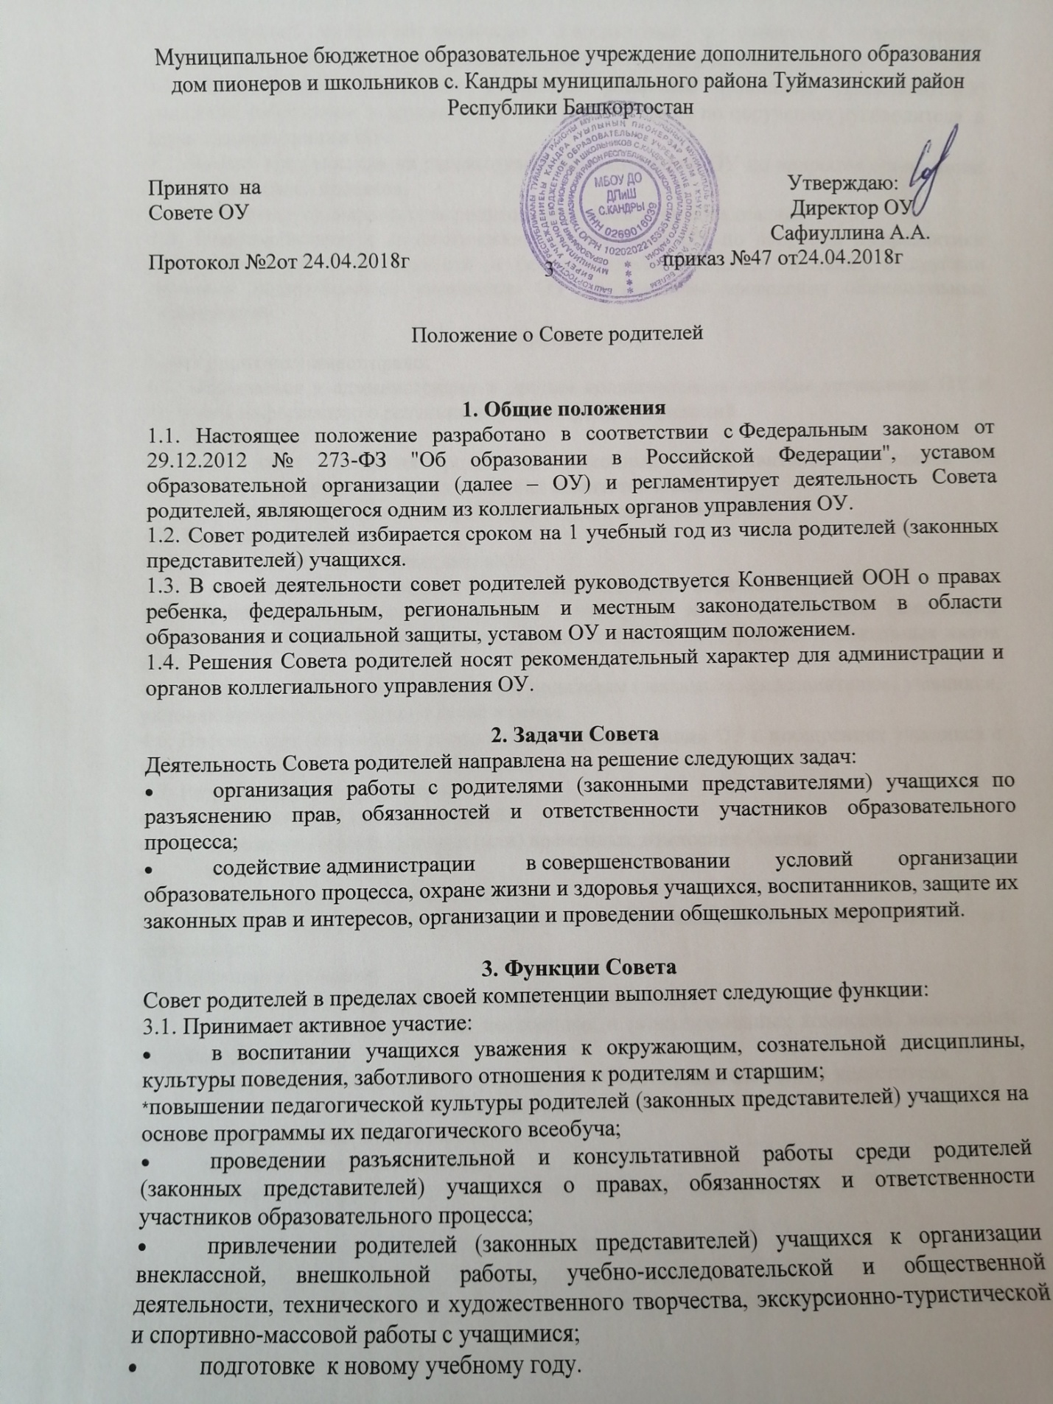

3.2. Оказывает содействие педагогам в воспитании у учащихся ответственного отношения к учебе, привитии им навыков учебного труда и самообразования.
3.1. Рассматривает обращения учащихся, родителей (законных представителей) учащихся, работников и других лиц в свой адрес, а также по поручению руководителя в адрес администрации ОУ.
3.2. Вносит предложения на рассмотрение администрации ОУ по вопросам организации образовательного процесса.
3.3. Координирует деятельность родительских комитетов объединений, групп.
3.8. Взаимодействует с педагогическим коллективом ОУ по вопросам профилактики правонарушений, безнадзорности и беспризорности учащихся, а также с другими органами коллегиального управления ОУ по вопросам проведения общешкольных мероприятий.
4. Права Совета
Совет родителей имеет право:
4.1. Обращаться к администрации и другим коллегиальным органам управления ОУ и получать информацию о результатах рассмотрения обращений.
4.2. Приглашать:
- на свои заседания родителей (законных представителей) учащихся по представлениям (решениям) родительских комитетов классов;
- любых специалистов для работы в составе своих комиссий.
4.3. Принимать участие:
- в разработке локальных актов ОУ;
- организации деятельности блока дополнительного образования детей.
4.4. Принимать меры по соблюдению учащимися и их родителями (законными представителями) требований законодательства РФ об образовании и локальных актов ОУ.
4.5. Выносить общественное порицание родителям (законным представителям) учащихся, уклоняющимся от воспитания детей в семье.
4.6. Вносить предложения на рассмотрение администрации ОУ о поощрениях учащихся и их родителей (законных представителей).
4.7. Разрабатывать и принимать:
- положение о Совете родителей;
- положения о постоянных и (или) временных комиссиях Совета;
- план работы Совета;
- планы работы комиссий Совета.
4.8. Выбирать председателя Совета родителей, его заместителя и контролировать их деятельность.
4.9. Принимать решения:
- о создании или прекращении своей деятельности;
- создании и роспуске своих постоянных и (или) временных комиссий, назначении их руководителей;
- прекращении полномочий председателя Совета родителей и его заместителя.
5. Ответственность Совета
Совет родителей несет ответственность:
- за выполнение плана работы;
- соответствие принятых решений действующему законодательству РФ и локальным актам ОУ;
- выполнение принятых решений и рекомендаций;
- установление взаимодействия между администрацией ОУ и родителями (законными представителями) учащихся по вопросам семейного и общественного воспитания.

6. Порядок организации деятельности Совета
6.1. В состав Совета родителей входят по одному представителю от каждого объединения. Представители от объединений избираются ежегодно на родительских собраниях в начале каждого учебного года.
6.2. Совет родителей работает по плану, согласованному с руководителем ОУ.
6.3. Заседания Совета родителей проводятся по мере необходимости, но не реже одного раза в триместр.
6.4. Кворумом для принятия решений является присутствие на заседании более половины членов Совета.
6.5. Решения Совета родителей принимаются простым большинством голосов его членов, присутствующих на заседании. В случае равенства голосов решающим является голос председателя.
6.6. Непосредственное руководство деятельностью Совета родителей осуществляет его председатель, который:
- обеспечивает ведение документации Совета;
- координирует работу Совета и его комиссий;
- ведет заседания Совета;
- ведет переписку Совета.
6.7. О своей работе Совет родителей отчитывается перед общешкольным родительским собранием по мере необходимости, но не реже двух раз в год.
6.8. Свою деятельность члены Совета родителей осуществляют на безвозмездной основе.
6.9. Совет родителей ведет протоколы своих заседаний и общешкольных родительских собраний в соответствии с инструкцией по делопроизводству.
6.10. Протоколы Совета родителей хранятся в составе отдельного дела в канцелярии ОУ.
6.11. Ответственность за делопроизводство Совета родителей возлагается на его председателя.

Муниципальное бюджетное образовательное учреждение дополнительного образования дом пионеров и школьников с. Кандры муниципального района Туймазинский район Республики Башкортостан

Принято на Утверждаю:
Совете ОУ Директор ОУ
Сафиуллина А.А.
Протокол №2от 24.04.2018г приказ №47 от24.04.2018г

Положение
Об общем собрании работников

1. Общие положения
1.1. Настоящее положение разработано в соответствии с Федеральным законом от 29.12.2012 № 273-ФЗ "Об образовании в Российской Федерации", Уставом (МБОУ ДОД ДПиШ далее – ОУ) и регламентирует деятельность Общего собрания работников ОУ (далее - Общее собрание), являющегося одним из коллегиальных органов управления ОУ.
1.2. В своей деятельности Общее собрание работников ОУ (далее – Общее собрание) руководствуется Конституцией Российской Федерации, Конвенцией ООН о правах ребенка, федеральным, региональным местным законодательством, актами органов местного самоуправления в области образования и социальной защиты, Уставом ОУ и настоящим положением.
1.3. Целью деятельности Общего собрания является общее руководство организацией в соответствии с учредительными, программными документами и локальными актами.
1.4. Общее собрание работает в тесном контакте с администрацией и иными органами самоуправления ОУ, в соответствии с действующим законодательством, подзаконными нормативными актами и Уставом ОУ.

2. Задачи Общего собрания
Деятельность Общего собрания направлена на решение следующих задач:
- выработка коллективных решений для осуществления единства действий работников ОУ;
- объединение усилий работников ОУ на повышение эффективности образовательной деятельности, на укрепление и развитие материально-технической базы ОУ.

3. Компетенция Общего собрания
Общее собрание:
- обсуждает проект коллективного договора и принимает решение о его заключении;
- рассматривает Правила внутреннего трудового распорядка ОУ и иные локальные нормативные акты, содержащие нормы трудового права;
- выбирает в совет школы ОУ и комиссию по урегулированию споров между участниками образовательных отношений своих представителей;
- рассматривает вопросы безопасности условий труда работников ОУ, охраны жизни и здоровья обучающихся, развития материально-технической базы ОУ;
- решает иные вопросы в соответствии с трудовым законодательством.

4. Организация деятельности Общего собрания
4.1.Общее собрание работников ОУ формируется из числа всех работников Учреждения.
4.2. Общее собрание работников ОУ собирается не реже 2 раз в год и действует неопределенный срок.
4.3. Внеочередное общее собрание работников ОУ собирается по инициативе не менее чем одной четверти от числа работников ОУ.
4.4. В целях ведения собрания общее собрание работников ОУ избирает из своего состава председателя собрания и секретаря собрания. Председатель общего собрания работников ОУ организует и ведет его заседания, секретарь собрания ведет протокол заседания и оформляет решения.
4.5. Решение общего собрания работников ОУ считается принятым, если за него проголосовало большинство участников общего собрания работников ОУ, и при этом в общем собрании участвовало не менее пятидесяти процентов от общего числа участников собрания.
Решение общего собрания работников ОУ может приниматься посредством заочного голосования.
При наличии в повестке дня общего собрания нескольких вопросов по каждому из них принимается самостоятельное решение, если иное не установлено единогласно участниками собрания.
О принятии решения общего собрания работников ОУ составляется протокол в письменной форме.

5. Ответственность Общего собрания
5.1. Общее собрание несет ответственность:
- за выполнение, выполнение не в полном объеме или невыполнение закрепленных за ним задач;
- соответствие принимаемых решений законодательству Российской Федерации, подзаконным нормативным правовым актам, Уставу ОУ.
- за компетентность принимаемых решений.

6. Делопроизводство Общего собрания
6.1 .Заседания Общего собрания оформляются протоколом.
6.2. Протокол подписывается председательствующим на собрании и секретарем собрания.
6.3 .Протокол общего собрания работников ОУ хранится 1 (один) год.
В протоколе о результатах очного голосования должны быть указаны:
1) дата, время и место проведения собрания;
2) сведения о лицах, принявших участие в собрании;
3) результаты голосования по каждому вопросу повестки дня;
4) сведения о лицах, проводивших подсчет голосов;
5) сведения о лицах, голосовавших против принятия решения собрания и потребовавших внести запись об этом в протокол.
В протоколе о результатах заочного голосования должны быть указаны:
1) дата, до которой принимались документы, содержащие сведения о голосовании членов гражданско-правового сообщества;
2) сведения о лицах, принявших участие в голосовании;
3) результаты голосования по каждому вопросу повестки дня;
4) сведения о лицах, проводивших подсчет голосов;
5) сведения о лицах, подписавших протокол.

7. Заключительные положения
7.1.Изменения и дополнения в настоящее положение вносятся Советом ОУ и принимаются на его заседании.
7.2.Положение действует до принятия нового положения, утвержденного на Совете ОУ в установленном порядке.

